附件1
论文网络推送认领操作指南

1.打开暨南大学官网https://www.jnu.edu.cn/；
2.从“新门户”进入， 输入门户的账号密码登录；
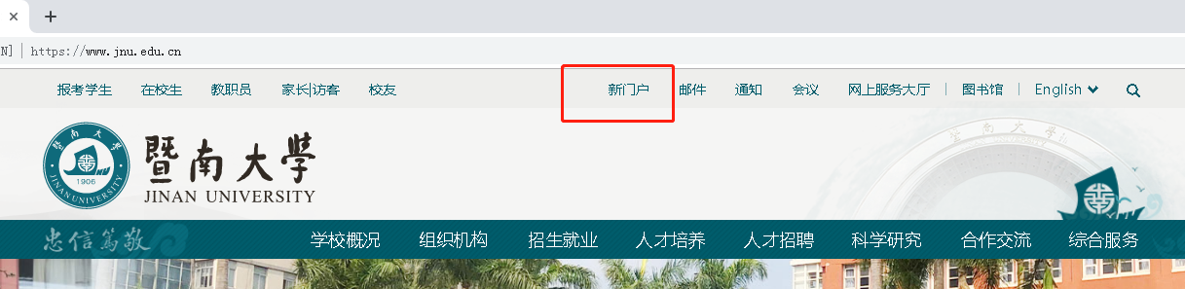

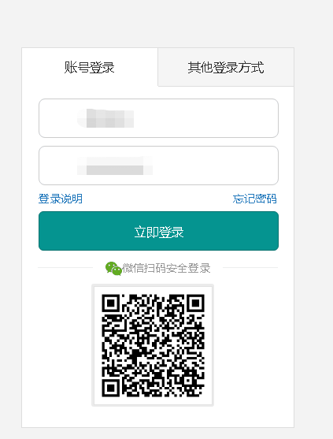
3.点击“科技业务系统→进入服务”，登录科技业务系统。
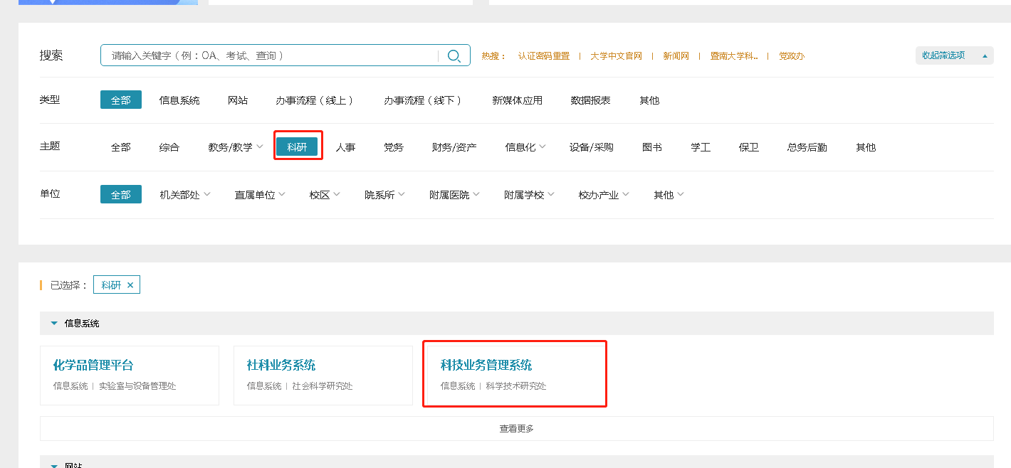
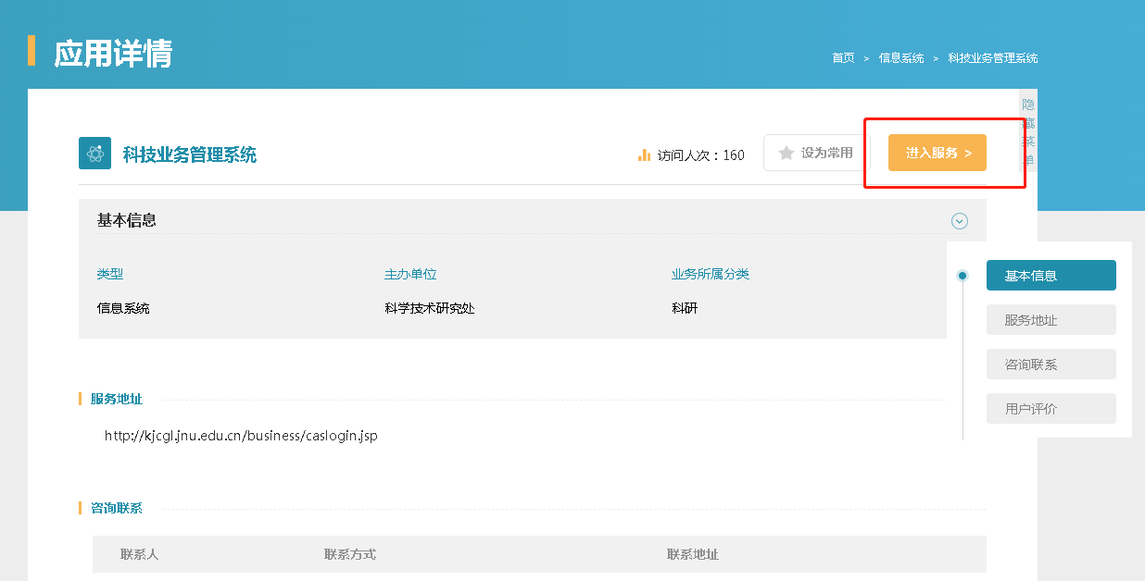
4.进入“科研空间 → 我的成果 → 论文网推”；
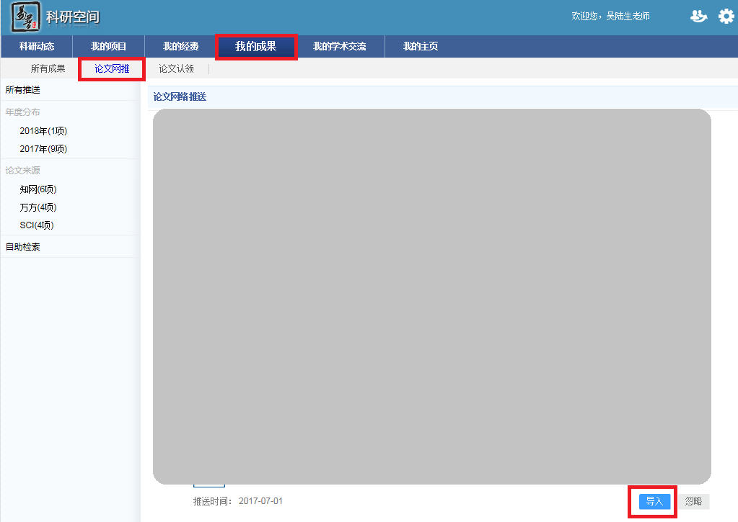
5.找到要推送的论文，点击该论文右下方的导入；
6.点击导入后，弹出如下对话框，阅读认领承诺后，勾选“我已阅读并同意以上协议”后，点“我同意”。确认相关信息是否正确完善，如需再次完善，请点击完善论文，无需完善请确认导入即可。
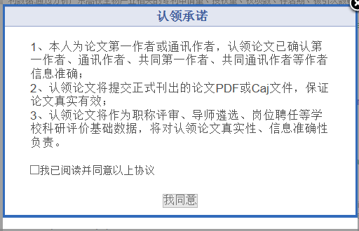

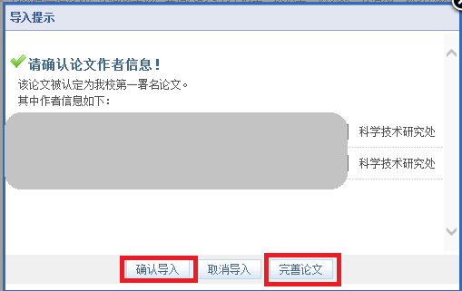
7.完成后，界面显示 已导入即可， 等待学院、科技处审核状态。

